双流区刘光文名师工作室
简 报
智慧共享、合作共研、成长共赢
——记双流区地理名师工作室活动
活动时间：2019年3月22日
活动地点：双流中学
参加人员：刘光文导师，双流中学雷涛老师，名师工作室全体成员
活动主题: 听评课
简报记录：蒋瑛
活动内容：
2019年3月22日，柔风轻轻，思雨飘逸。双流区刘光文名师工作室全体成员齐聚双流中学，基于高一人文地理深度教学进行了深入、细致的研讨，本次活动由工作室成员刘玉婷主持。
首先，由双流中学杨漪老师以《城市内部空间结构》为题展示了一堂高一人文地理深度教学研究课。杨老师从课程标准出发、结合学生的学情，对城市内部空间结构的学习目标进行了更进一步的细化，使教学目标更加聚焦。为了让学生能评价城市内部空间结构的合理性，杨老师从“成都的城市功能分区的布局”引入，激发了学生的学习兴趣；接着以“某城市地区土地利用类型分布示意图”创设了情境，探究了城市商业区、工业区和住宅区的布局合理性及理由；之后又以“我国北方某城市居住区和工业区布局”创设情境，检测学生对本节课学习目标的达成度；在课堂中杨老师从情境引入——问题探究——学生讨论——总结升华——学生实践的环节构建了城市功能区合理布局的原则。
然后，杨漪老师针对《城市内部空间结构》这节课进行了说课，首先，杨老师将2003版课标和2017版课标内容分别进行了解读，并提出了个人的见解，将本条课标的核心概念归纳为城市、城市土地利用方式、城市功能区、城市空间结构，而重点在于功能区学生分析各类功能区单独的分布及布局的原因，以及各类功能区之间的相对位置及其形成的原因，进而能评价城市内部空间结构的合理性；然后结合学情和现有的教学资源设计出了本节课的目标、活动及评价任务。然后总结了在教学设计实施的过程中的优点及不足，最后提出了自己的改进措施。
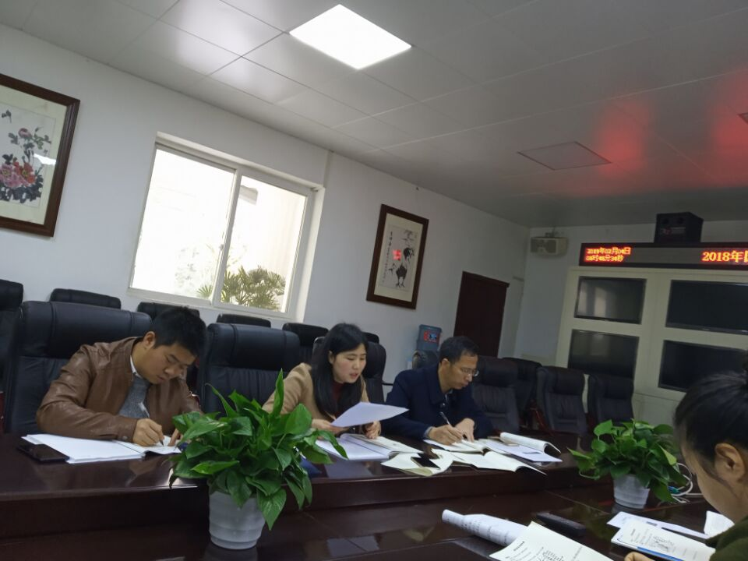

随后，工作室的每一位老师围绕曾兆熙老师的《农产品质量优的原因》这节课，给出了真诚的建议，通过整理评价如下：
优点：
1.严谨的教学逻辑。由具体的案例作为情景，合理的步步深入，展开了课堂。先具体详细的学习了三种主要的功能分区，然后探索各功能分区之间的关系。
2.课堂中即围绕案例展开探究，也给出了生活中的很多案例作为印证资料。这种案例可以很好的巩固学生的新授知识。
3.注重概念教学，引领学生思维发展，在解决课堂教学问题其最根本的在于回归教学的本质。即进行概念教学，理解概念的真正含义、理清概念所涉及地理事物的逻辑关系。关于概念的教学，在去年罗浩老师的录像课，给我印象非常深刻的，在解决地理课堂教学问题概念教学起到了非常重要的作用。
4.关注学生在学习过程中的表达、表述，比如说在风与工业区布局关系这一问题的处理时：对于课堂教学的重点问题，杨老师非常注重对学生的分析问题的思维引领和记录笔记的方法的指导。
建议：
- 教学情境的创设一定是基于真实情境，而本节课展示的情景体现了“去情景化”。
- 本节课即是评价，应给出评价城市功能分区的合理性的准则，评价城市功能分区的合理性的准则在《普通高中地理课程标准（2017年版）解读》中的必修2.2条解读中提到：一是有利于建设绿色的或可持续的人地关系；二是是否能够为人们生活提供便利的条件，提高幸福感；三是是否有利于社会公正；四是是否有利于增强文化活力。当然以上四条准则还需要老师的再次解读才能提供给学生。
- 城市内部空间结构和不同功能分区之间是一种总分关系，学习城市内部空间结构，主要是理解功能分区之间的关系，否则单一评价一个功能区的合理性就是区位分析了。
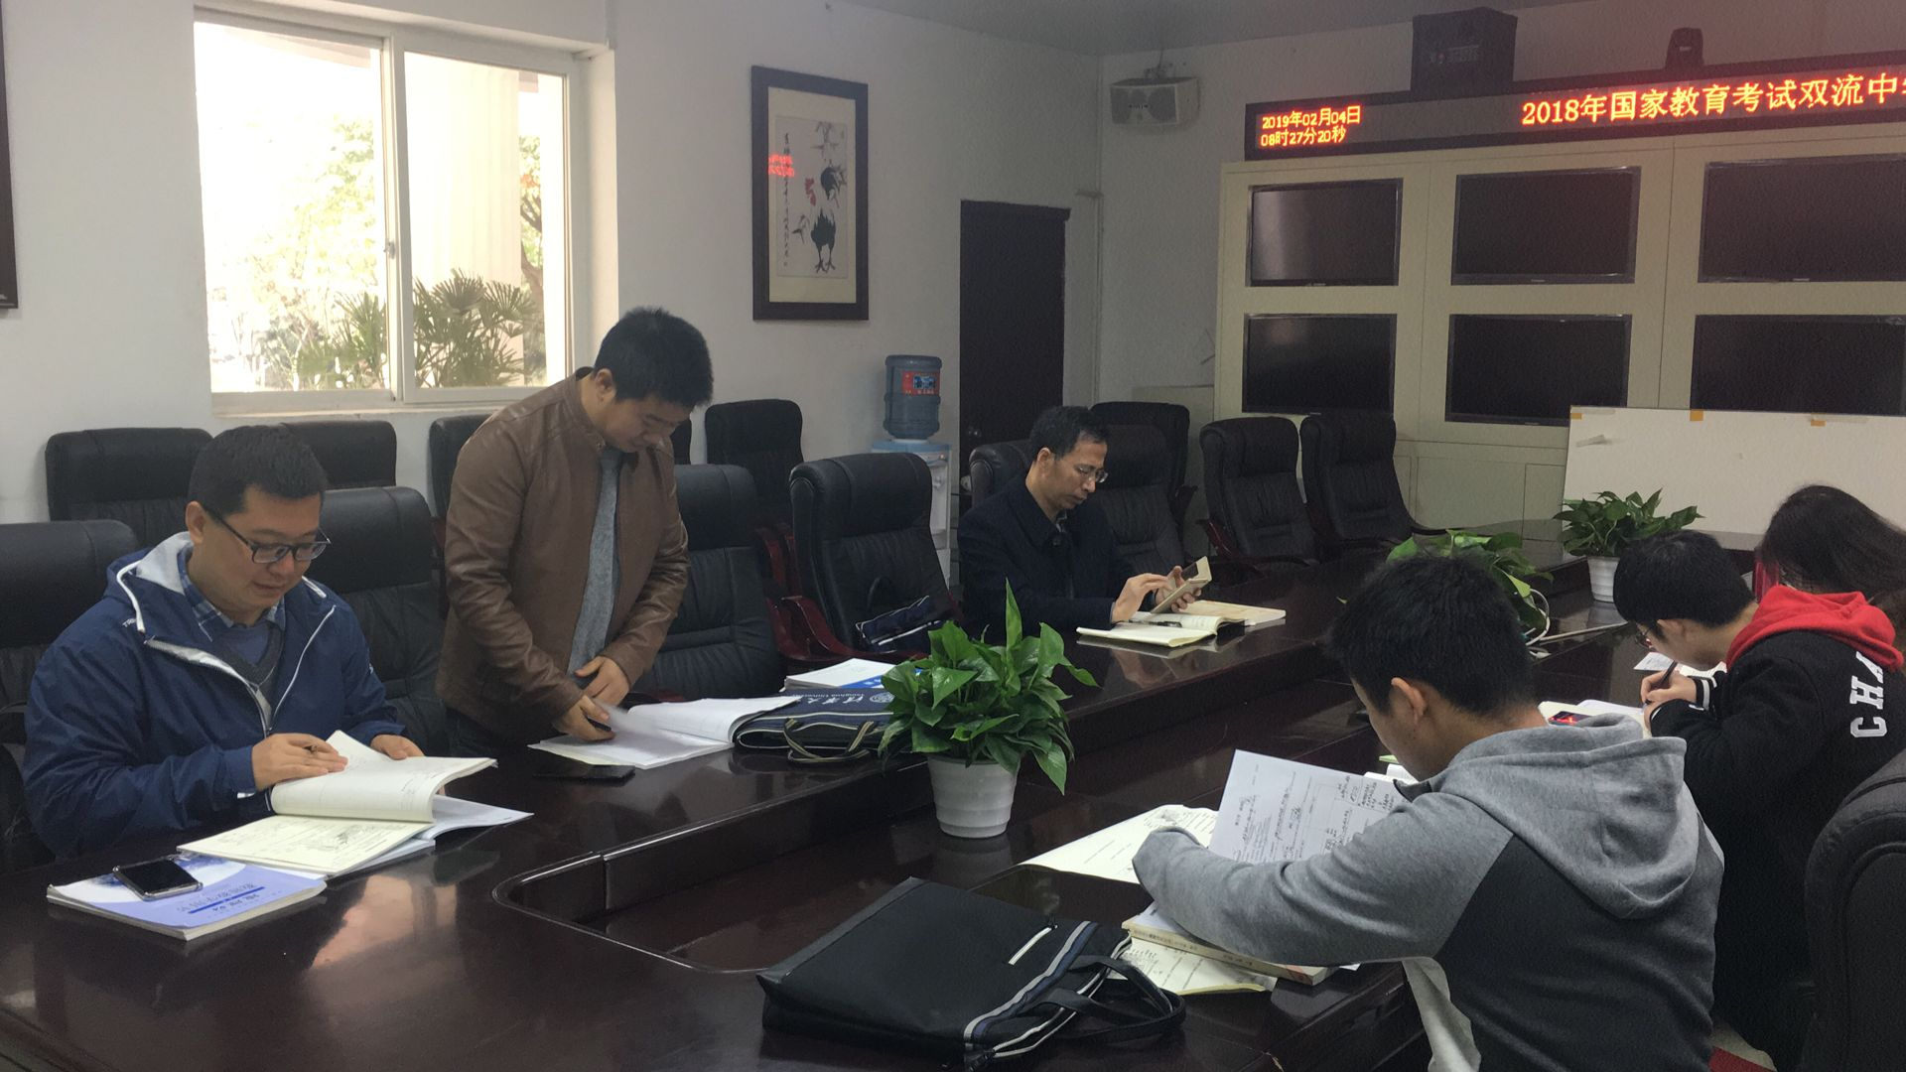
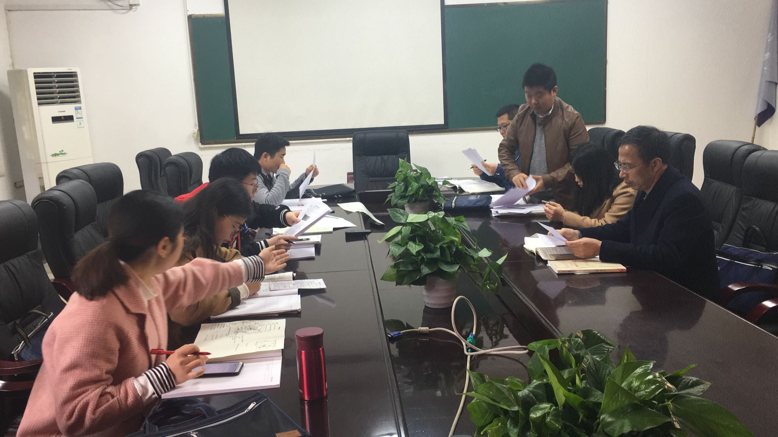
最后，导师刘光文就这节课进行了点评，并要求所有学员在今后的教学设计中要体现教——学——评一致，并且还要利用好学历案。在情境的选择中可将教材案例与其他课程资源相结合，同时对新老课标要进行比对分析，并将研修成果运用到教学之中。
通过本次活动有效推动了工作室学员的成长，刘光文导师希望学员们能在教学了道路中多学习、多研究，学以致用。我相信在刘光文导师的带领下，工作室的每位学员一定会“飞得更高，看的更远”。

